
МИНИСТЕРСТВО ОБРАЗОВАНИЯ И НАУКИ РЕСПУБЛИКИ ДАГЕСТАН МУНИЦИПАЛЬНОЕ КАЗЕННОЕ ОБЩЕОБРАЗОВАТЕЛЬНОЕ УЧРЕЖДЕНИЕ «НИЖНЕКАЗАНИЩЕНСКАЯ СРЕДНЯЯ ОБЩЕОБРАЗОВАТЕЛЬНАЯ ШКОЛА №4 им. М.ХАНГИШИЕВА» РЕСПУБЛИКА ДАГЕСТАН БУЙНАКСКИЙ РАЙОН,С.НИЖНЕЕ-КАЗАНИЩЕ 368205
____________________________________________________________________________________________
Информация о проделанной работе в начальных классах
по реализации программы «Внеклассное чтение».
- Организованы уголки внеклассного чтения.
- В каждом (1,2,3,4 классах) уголке есть списки для внеклассного чтения, девиз, лозунги.
- На полках:
- Книжки художественной детской литературы, соответствующие каждому классу;
- Материалы из интернетских ресурсов: сообщения, рефераты, рассказы сказки, буклеты, раскладушки;
- Самоделки – книжки;
- Проектные работы по предметам;
- Передвижки – библиотеки;
- В конце каждого месяца проводятся уроки по внеклассному чтению, оцениваются в отведенной графе последним числом в классных журналах.

Проводится работы по подготовке к ВПР и ИКР в начальных классах.
- У детей имеются специальные брошюры по подготовке к ИКР и ВПР соответствующие ФГОС.
- Учителя проводят дополнительные занятия по предметам.
- В каждой неделе под наблюдением членов Администрации школы (завуча, директора) проводятся пробные проверочные работы.
- По результатам проводят работу над ошибками.

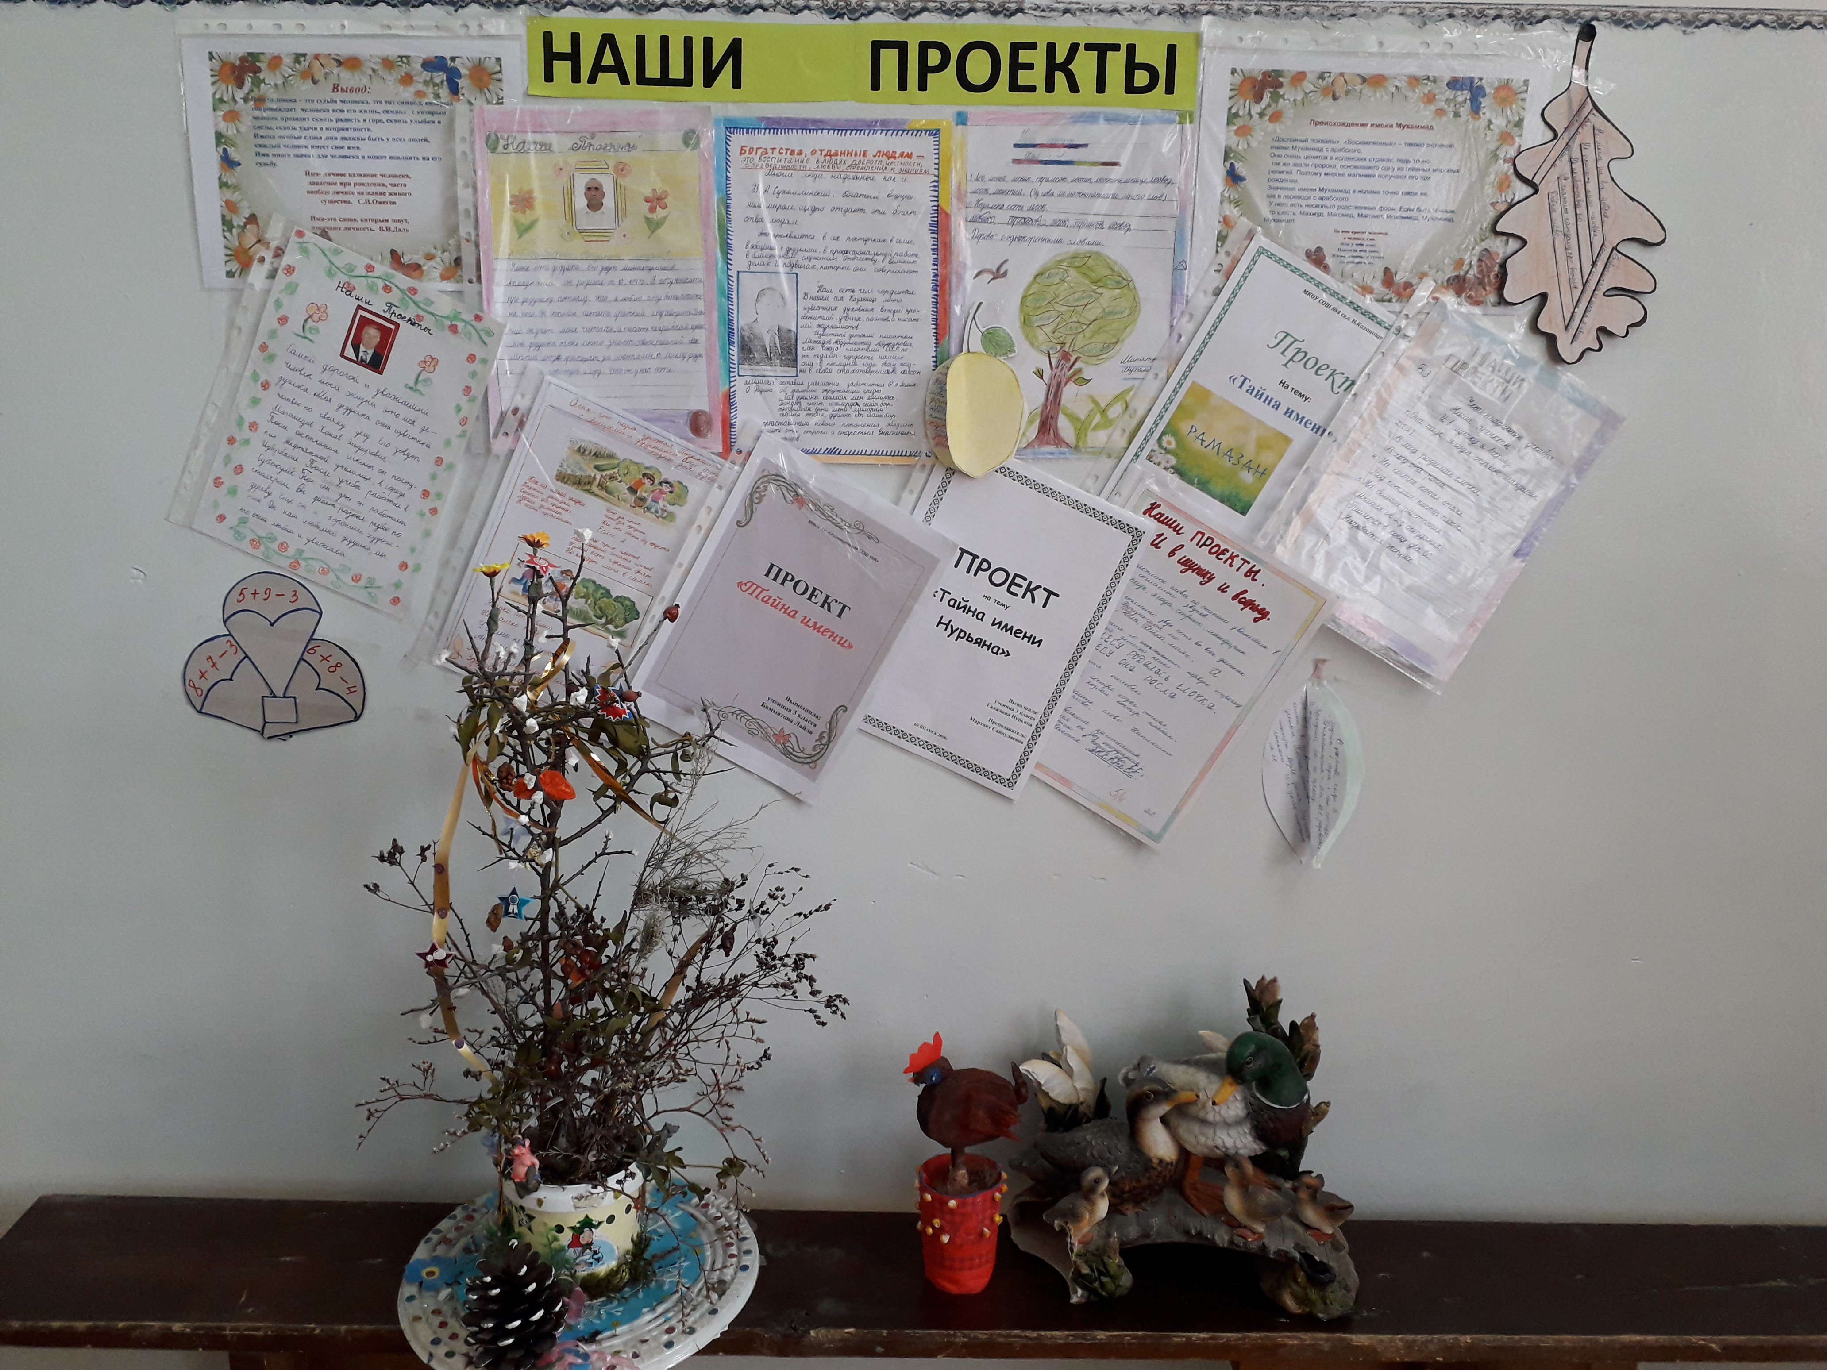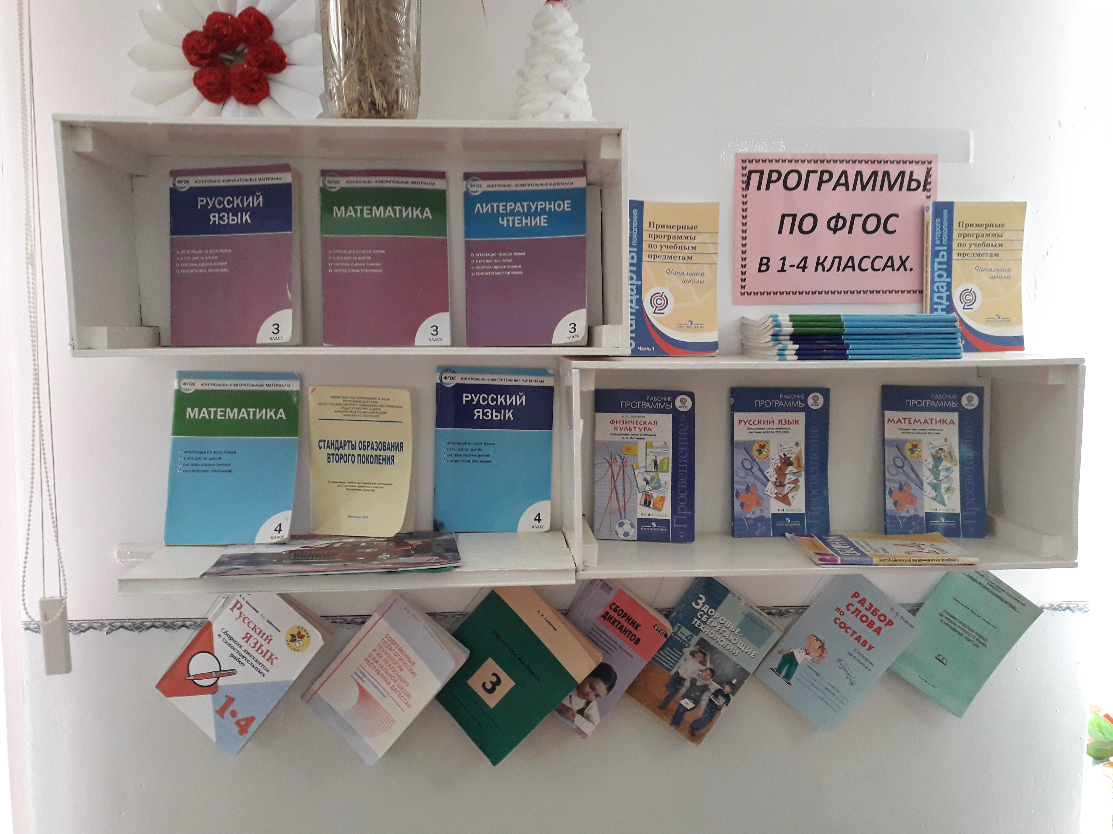

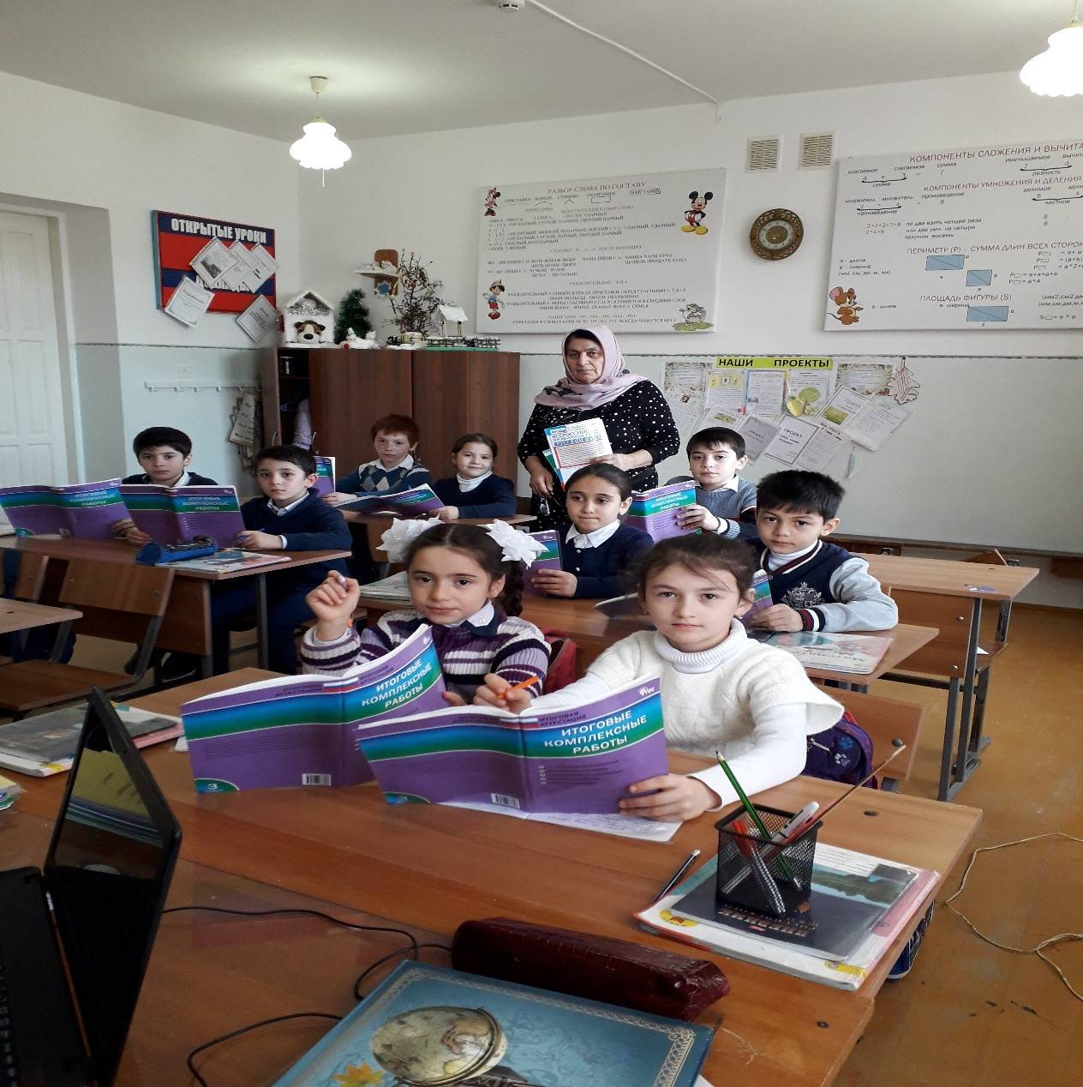

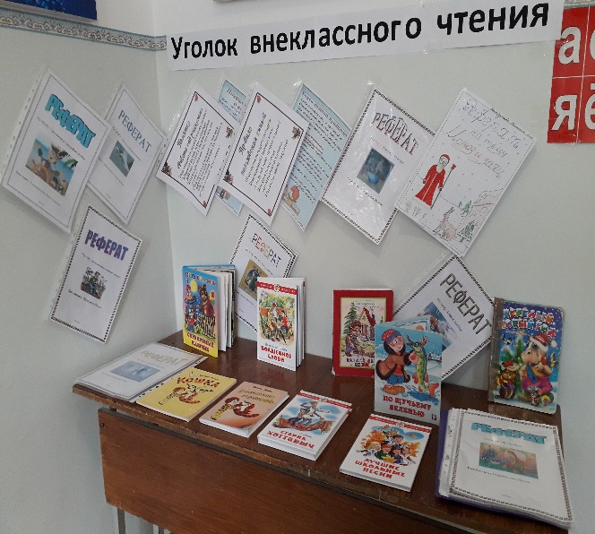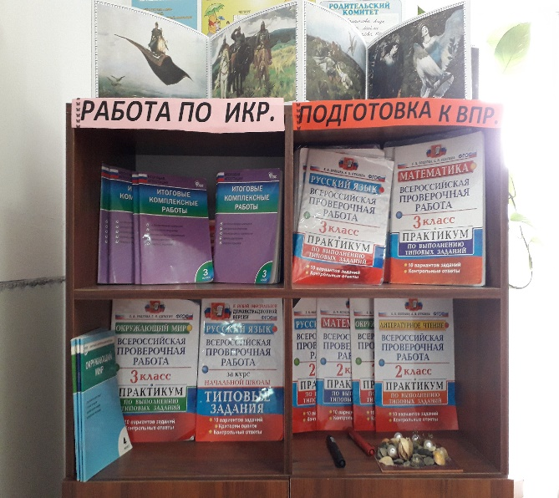
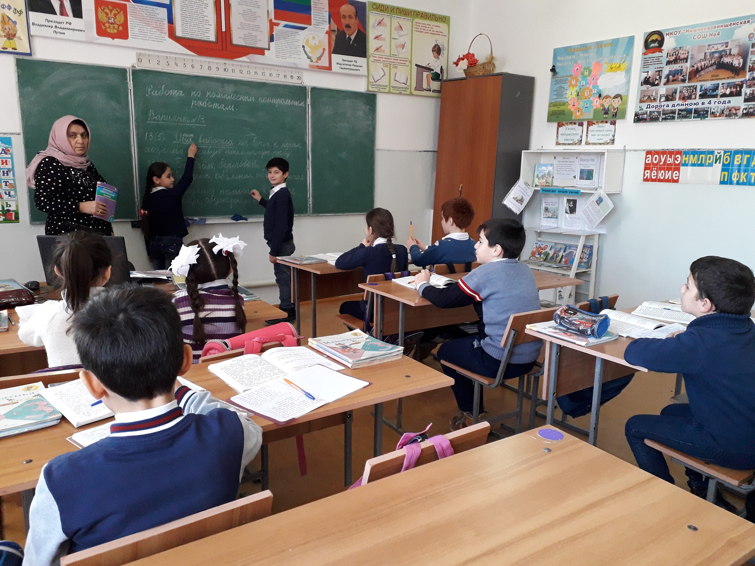

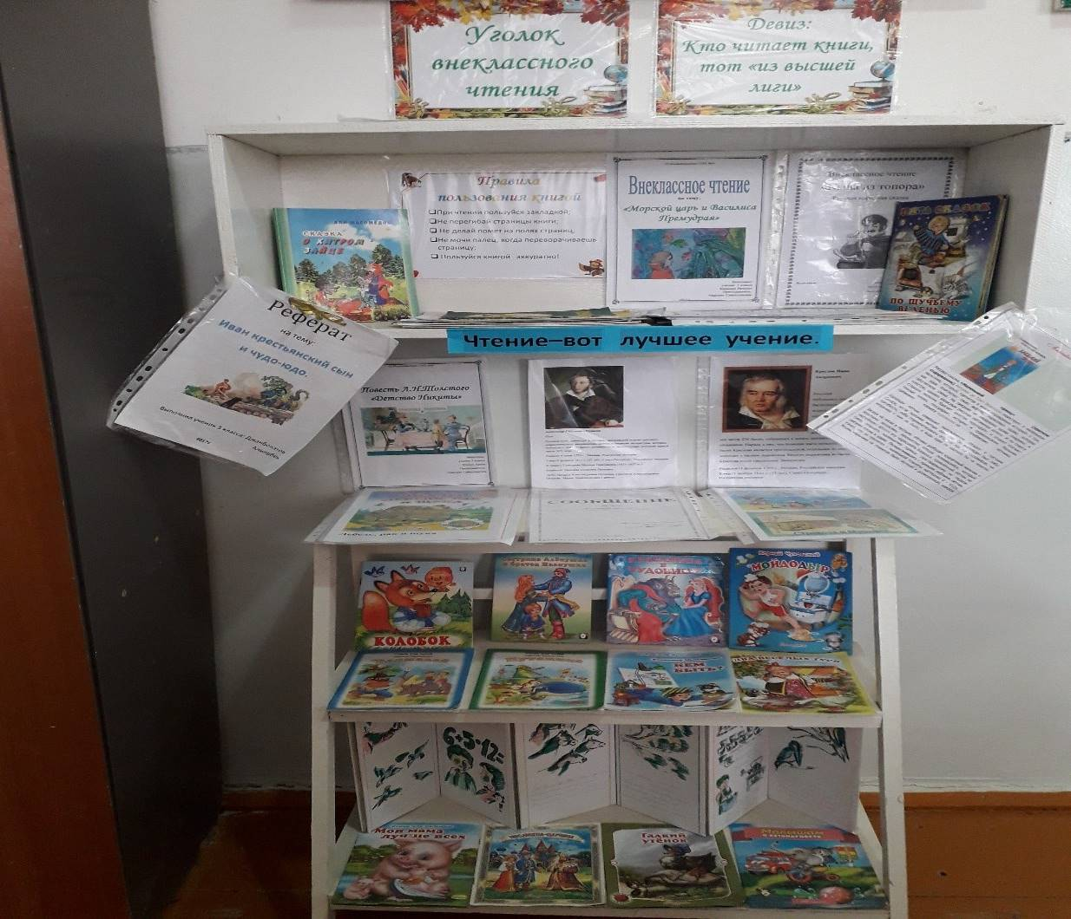

Директор школы /Абдуллатипова З.И./

